COMUNICATO STAMPA
Würth Elektronik presenta il filtro di modo comune in ceramica WE-CCMF
Come porre fine ai disturbi delle trasmissioni radio
Waldenburg (Germania), 26 maggio 2020 – Con il modello WE-CCMF, Würth Elektronik offre una compatta bobina di arresto di modo comune multistrato nel package 0504, che si contraddistingue per l'elevata attenuazione di modo comune nel range di frequenza WiFi (> 30 dB @ 2450 MHz). WE-CCMF rappresenta la soluzione per migliorare la sensibilità di prodotti compatibili Wireless-LAN e Bluetooth (notebook, laptop, router, dispositivi IoT), che dispongono contemporaneamente di interfacce con trasmissione di segnali in controfase ad alta velocità. Ne fanno parte, ad esempio, le interfacce USB 3.1/3.2, SATA 3.0/3.2, HDMI 1.4/2.0 oppure Thunderbolt 2/3.
L'elevata frequenza di commutazione delle linee dati attuali ha reso i disturbi di modo comune problematici per la ricezione radio. La bobina di arresto di modo comune in ceramica WE-CCMF ottiene proprio in questo range di 2,45 GHz un'attenuazione eccellente. La struttura in tecnologia LTCC della bobina WE-CCMF garantisce perdite ridotte e un'elevata affidabilità. Questo componente, assemblabile con tecnologia SMT e saldabile per rifusione, ha un'elevata stabilità termica ed è adatto a temperature di esercizio che vanno da -40 °C a +85 °C. La frequenza di taglio in controfase della bobina è di 8 GHz.
La bobina WE-CCMF è disponibile a magazzino senza limite minimo d'ordine. È possibile richiederne campioni gratuiti.

Immagini disponibili
Le seguenti immagini possono essere scaricate da internet e stampate: http://www.htcm.de/kk/wuerth

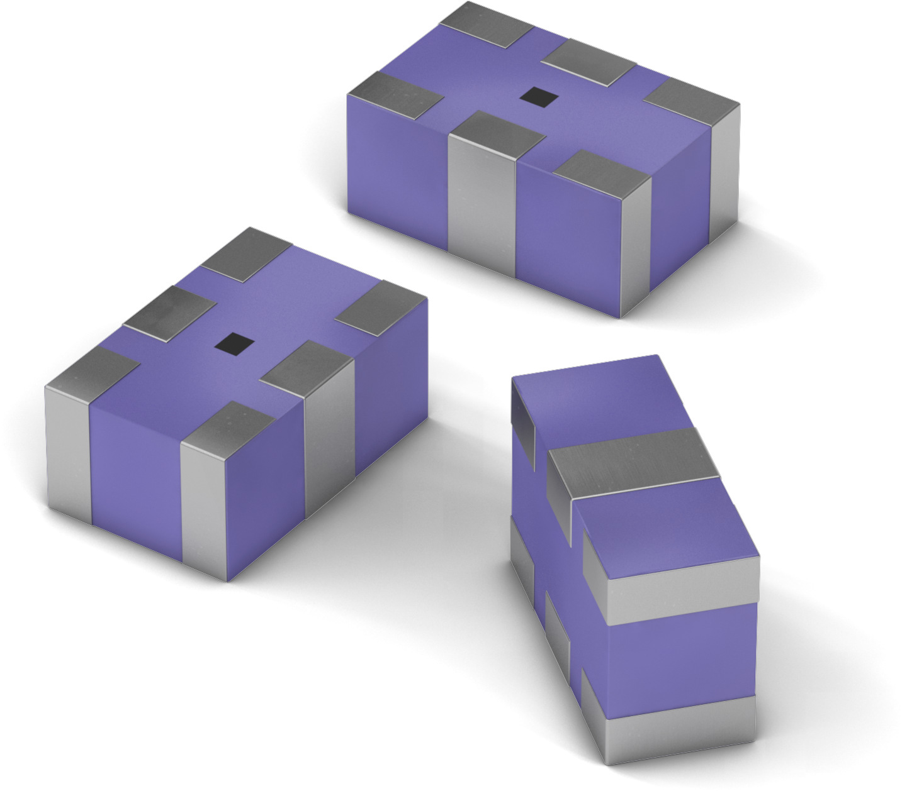
Foto di: Würth Elektronik
Compatta bobina di arresto di modo comune multistrato WE-CCMF

Informazioni sul gruppo Würth Elektronik eiSos
Il gruppo Würth Elektronik eiSos è produttrice di componenti elettronici ed elettromeccanici per il settore dell'elettronica e lo sviluppo delle tecnologie per soluzioni elettroniche orientate al futuro. Würth Elektronik eiSos è uno dei maggiori produttori europei di componenti passivi, attivo in 50 Paesi, con stabilimenti in Europa, Asia e America settentrionale che riforniscono una clientela sempre crescente a livello mondiale.
La gamma di prodotti comprende componenti per la compatibilità elettromagnetica (CEM), induttori, trasduttori, componenti HF, varistori, condensatori, resistenze, quarzi, oscillatori, moduli d'alimentazione, trasformatori di energia wireless, LED, sensori, connettori, elementi per la fornitura di corrente, tasti e interruttori, tecniche di connessione, portafusibili e soluzioni per la trasmissione di dati wireless.
La disponibilità a magazzino di tutti i componenti del catalogo senza limite minimo d'ordine, i campioni gratuiti e l'elevato supporto dei nostri dipendenti specializzati e addetti alle vendite così come la vasta scelta di strumenti caratterizzano l'orientamento all'assistenza dell'impresa, unico nel suo genere.
Con la partnership tecnologica con la squadra di Formula E Audi Sport ABT Schaeffler ed il suo supporto alle corse Formula student, il gruppo imprenditoriale mostra la sua forza innovativa nel settore della mobilità elettrica (www.we-speed-up-the-future.com).
Würth Elektronik fa parte del gruppo Würth, leader mondiale nelle tecniche di montaggio e di fissaggio. L'azienda offre impiego a 7300 dipendenti e nel 2019 ha registrato un fatturato di 822 milioni di Euro.
Würth Elektronik: more than you expect!
Per ulteriori informazioni consultare il sito www.we-online.com

Per ulteriori informazioni:  Würth Elektronik eiSos GmbH & Co. KG  Sarah Hurst  Max-Eyth-Strasse 1  74638 Waldenburg  Germania  Telefono: +49 7942 945-5186  E-Mail: sarah.hurst@we-online.de  www.we-online.de | Contatto per la stampa:  HighTech communications GmbH  Brigitte Basilio  Brunhamstrasse 21  81249 München  Germania  Telefono: +49 89 500778-20  Fax: +49 89 500778-77  E-Mail: b.basilio@htcm.de  www.htcm.de

